一、單選題(48小題，每題2分，共96分)
- （ ）下列各組「 」內的讀音，何者完全相同？ (A)「糴」米／桂「櫂」／「翟」先生 (B)紛至「沓」來／水「獺」／一「塌」糊塗 (C)「梔」子花／「齜」牙裂嘴／捋「髭」鬚 (D鳶飛「戾」天／疾聲「詈」罵／摴「櫟」之材
- （ ）下列各組「 」中的字，意義相同的選項為何？ (A)令張良留「謝」／閉門「謝」客 (B)范增「數」目項王／「數」見不鮮 (C)婦女無所「幸」／今日「幸」逢一妹 (D)不敢「倍」德／田家少閒月，五月人「倍」忙
- （ ）下列詞語「 」中的字，依序應填入何字？
無知「ㄗㄡ」生／心「ㄒㄧㄤˋ」往之／完「ㄅㄧˋ」歸趙／睚「ㄗˋ」必報
(A)諏／嚮／壁／眥 (B)鯫／饗／璧／貲 (C)諏／饗／壁／貲 (D)鯫／嚮／璧／眥
- （ ）下列「 」內詞語的解釋，何者正確？ (A)「秋毫」不敢有所近：比喻極微小的事物 (B)備他盜之出入與「非常」也：特別不尋常的 (C)噲遂入，披帷，西嚮立，「瞋目」視項王：責怪、埋怨 (D)因擊沛公於坐，殺之。不者，「若屬」皆且為所虜：如果歸附
- （ ）下列文句，何者用字完全正確？ (A)為了這筆大訂單，他整晚與客戶應酬，一杯杯黃湯下肚，早已不生酒力，癱倒在沙發上 (B)公司經營不善，高層仍肆無忌憚的揮霍，這樣如何能鼓舞下屬戮力齊心為業績拚搏 (C)許多自私的人眼中只有私利，遭受質疑時還常以「人不為己，天株地滅」來為自己開脫 (D)高第將畢生心力投注於聖家堂，百餘年來鼓舞代代建築菁英前扑後繼，為完工而努力
- （ ）下列文句畫底線處，何者意義與後方的成語相近？ (A)吾入關，秋毫不敢有所近，籍吏民，封府庫，而待將軍：不卑不亢 (B)夫秦王有虎狼之心，殺人如不能舉，刑人如恐不勝，天下皆叛之：借刀殺人 (C)大行不顧細謹，大禮不辭小讓。如今人方為刀俎，我為魚肉，何辭為：不拘小節 (D)沛公不先破關中，公豈敢入乎？今人有大功而擊之，不義也，不如因善遇之：大義滅親
- （ ）下列文句皆出自於〈鴻門宴〉，其中「 」內的詞語經替換後，何者意義相同？ (A)沛公「默然」：闃然 (B)為之「奈何」：無奈 (C)行「略定」秦地：侵奪 (D)臣與將軍「戮力」而攻秦：費勁
- （ ）下列〈鴻門宴〉文句「 」中的詞語，經替換後，何者文意不變？ (A)唉！「豎子」不足與謀：孽子 (B)沛公今事有急，「亡去」不義：遁逃 (C)沛公奉卮酒「為壽」，約為婚姻：添壽 (D)沛公「旦日」從百餘騎來見項王：旦暮
- （ ）下列文句□□□□處，依序應填入何組詞語？
〈項羽本紀〉是《史記》中極為精彩的篇章，「鴻門宴」是其中最具關鍵性的事件，深刻呈現當時的政治局勢與政治人物於關鍵時刻的抉擇。作者透過人物的語言、動作，鮮活的刻劃其個性，人物形象□□□□。作者留下這段□□□□、驚天動地的歷史，詳實載錄秦漢之際□□□□的局勢，塑造項羽英勇悲壯的英雄形象。
(A)躍然紙上／穿鑿附會／力挽狂瀾 (B)躍然紙上／震古鑠今／波瀾壯闊 (C)昭然若揭／震古鑠今／力挽狂瀾 (D)昭然若揭／穿鑿附會／波瀾壯闊
- （ ）下列成語，何者適合填入句中□□□□處？
在鴻門宴中，樊噲的表現可圈可點，其中以「大行不顧細謹，大禮不辭小讓」、「人為刀俎，我為魚肉」一番言語，說服劉邦不需顧忌是否向項羽辭行，應□□□□，終能幫助劉邦順利脫險。
(甲)分庭抗禮 (乙)不拘細行 (丙)通權達變 (丁)運籌帷幄 (戊)明哲保身
(A)甲乙丙 (B)甲丁戊 (C)乙丙丁 (D)乙丙戊
- （ ）下列各句「 」中的成語，何者使用正確？ (A)他對於工作的企圖心旺盛，擁有「虎狼之心」，因此升遷也相當順利 (B)你也不是小孩子，應能明辨「楚河漢界」才是，怎會做出如此不智之舉 (C)為了打贏這場商戰，高層「運籌帷幄」，部署周密，才能取得最後勝利 (D)看到我的名片，他從盛氣凌人轉為諂媚逢迎，「能屈能伸」，相當勢利
- （ ）〈鴻門宴〉：「鯫生說我曰：『距關，毋內諸侯，秦地可盡王也。』故聽之。」句中「鯫生」一詞，可用下列何者替換？ (A)門生 (B)陋儒 (C)辯士 (D)謁者
- （ ）關於下列〈鴻門宴〉文句所使用的修辭，何者說明正確？
(甲)臣死且不避，卮酒安足辭！夫秦王有(乙)虎狼之心，(丙)殺人如不能舉，刑人如恐不勝，天下皆叛之。懷王與諸將約曰：「先破秦入咸陽者王之。」今沛公先破秦，入咸陽，(丁)毫毛不敢有所近，封閉宮室，還軍霸上，以待大王來，故遣將守關者，備他盜出入與非常也。
(A)甲使用對偶 (B)乙使用借代 (C)甲、丙使用譬喻 (D)丙、丁使用誇飾
- （ ）行文時，將重複出現的詞語改換成其他同義或義近的詞語，這樣的修辭技巧，是錯綜修辭中的「抽換詞面」。如〈鴻門宴〉：「殺人如不能舉，刑人如恐不勝」，句中「舉」與「勝」都作「盡」之意。下列各句何者亦使用抽換詞面的技巧？ (A)財物無所取，婦女無所幸 (B)故謀用是作，而兵由此起 (C)挾飛仙以遨遊，抱明月而長終 (D)曉鏡但愁雲鬢改，夜吟應覺月光寒
- （ ）言談時的語氣，往往隱藏說話者的情緒或想法。以下話語均出自〈鴻門宴〉，關於其人物語氣的分析，何者正確？ (A)願伯具言臣之不敢倍德也：祈使語氣 (B)今者出，未辭也，為之奈何：反詰語氣 (C)故遣將守關者，備他盜出入與非常也：推測語氣 (D)君王為人不忍，若入前為壽，壽畢，請以劍舞：假設語氣
- （ ）在語文表達中，為了使表達更靈活生動，含意更新穎豐富，將詞彙改變原來詞性的技巧稱為「轉品」。下列何者與〈鴻門宴〉：「『籍』吏民，封府庫」中「籍」字的詞性轉換用法不同？ (A)沛公「軍」霸上，未得與項羽相見 (B)項伯者，項羽季父也，素「善」留侯張良 (C)范增數「目」項王，舉所佩玉玦以示之者三 (D)四人持劍盾步走，從酈山下，「道」芷陽閒行
- （ ）兩個字合成的複合詞，只取其中一個字的意思，稱為「偏義複詞」。例如〈鴻門宴〉：「備他盜之出入與非常也」的「出入」即是偏重「入」。下列文句「 」中的詞語，何者亦屬於偏義複詞？ (A)陟罰臧否，不宜「異同」 (B)心曠神怡，「寵辱」偕忘 (C)「俛仰」之間，已為陳迹 (D)「盈虛」者如彼，而卒莫消長也
- （ ）〈鴻門宴〉：「沛公曰：『（甲）孰與君少長？』良曰：『（乙）長於臣。』」句中「孰與君少長」及「長於臣」的主語均省略，對於兩處所省略主詞的說明，何者正確？
 | 甲 | 乙
(A) | 項伯 | 項伯
(B) | 項伯 | 劉邦
(C) | 張良 | 劉邦
(D) | 張良 | 項伯
- （ ）漢語文法中的使役動詞，具有「使它（賓語）如何」的功用，如〈鴻門宴〉：「沛公旦日從百餘騎來見項王」中的「從」，是「使……跟隨」，即「帶領」的意思。下列「 」中字詞何者亦屬於使役動詞？ (A)范增「起」，出召項莊 (B)項伯殺人，臣「活」之 (C)項羽遂「入」，至於戲西 (D)不自「意」能先入關破秦
- （ ）文句中將所描述的人事物以誇張的手法呈現的修辭，稱為「誇飾」。下列〈鴻門宴〉的文句，何者並未使用誇飾修辭？ (A)吾入關，秋毫不敢有所近，籍吏民，封府庫，而待將軍 (B)噲遂入，披帷，西嚮立，瞋目視項王，頭髮上指，目眥盡裂 (C)秦王有虎狼之心，殺人如不能舉，刑人如恐不勝，天下皆叛之 (D)項王則受璧，置之坐上。亞父受玉斗，置之地，拔劍撞而破之
- （ ）下列關於〈鴻門宴〉一文的修辭，何者說明正確？ (A)舉所佩玉玦以示之者三：借代 (B)吾入關，秋毫不敢有所近：摹寫 (C)臣死且不避，卮酒安足辭：映襯 (D)要項伯，項伯即入見沛公。沛公奉卮酒為壽：層遞
- （ ）小華想將〈鴻門宴〉改寫成一部小說，以下是他擬定的章節，請問何者不符合《史記》中記錄的史實，應做修正？ (A)第一章：沛公先入關中引怒火，楚漢陣營勢均力敵 (B)第二章：項伯念舊情知恩圖報，張良重義忠心護主 (C)第三章：鴻門無好宴危機四伏，劉邦尿遁保全自身 (D)第四章：項羽婦人之仁失良機，沛公立斬洩密小人
- （ ）項羽和劉邦身為兩營主帥，行事風格大不相同，藉由兩人面對事件的處理方式，所反映出的人格特質，下列敘述何者正確？
 | 事件 | 項羽 | 特質 | 劉邦 | 特質
(A) | 聽信他人之言的對外說詞 | 此沛公左司馬曹無傷言之，不然，籍何以至此？ | 剛愎自用 | 鯫生說我曰：「距關，毋內諸侯，秦地可盡王也。」 | 雄心勃勃
(B) | 處置告密者方式 | 「……不如因善遇之」項王許諾。 | 婦人之仁 | 沛公至軍，立誅殺曹無傷 | 行事果斷
(C) | 面對內部團隊態度 | 范增數目項王，舉所佩玉玦以示之者三，項王默然不應 | 沉著冷靜 | 「料大王士卒，足以當項王乎？」沛公默然，曰：「固不如也，且為之奈何？」 | 不容質疑
(D) | 鴻門宴後處理方式 | 項王受璧，置之坐上 | 心胸開闊 | 令張良留謝。沛公置車騎，脫身獨騎 | 足智多謀
- （ ）〈鴻門宴〉中，劉邦在面對楚軍的威脅說出三次「為之奈何」，下列何者是司馬遷欲藉此表達的意涵？ (A)對於項羽的指責，劉邦表面上順從隱忍，實則伺機反擊 (B)劉邦能放下身段，虛心求教，故能吸引人才，為其所用 (C)道出劉邦遇事膽怯，驚慌失措，成為天下之君乃是出於偶然 (D)面對范增的質疑，劉邦故弄玄虛，不讓敵軍洞悉自己的布局
- （ ）在鴻門宴上，眼見項羽與劉邦兩人賓主盡歡，范增卻「數目項王，舉所佩玉玦以示之者三」他這麼做有什麼用意？ (A)提示項王不應與劉邦為敵 (B)表示自己有話想對大家說 (C)暗示項王應果決除掉劉邦 (D)提醒項莊勿忘先前的承諾
- （ ）〈鴻門宴〉：「楚軍夜擊，阬秦卒二十餘萬人新安城南。行略定秦地。函谷關有兵守關，不得入。又聞沛公已破咸陽，項羽大怒，使當陽君等擊關。」依據上文，下列何者是項羽發怒的原因？ (A)劉邦阻撓楚軍，導致項羽軍隊死傷慘重 (B)劉邦派兵守關，暴露獨稱關中王的野心 (C)劉邦陣前倒戈協助秦王，不念約為兄弟情分 (D)劉邦趁項羽出征攻掠其領地，致使項羽忿恨難平
- （ ）范增與張良身為項、劉兩方陣營的謀臣，對〈鴻門宴〉的事件發展，有著舉足輕重的影響。關於兩位謀臣的比較，下列敘述何者正確？ (A)由鴻門宴上令項莊「以劍舞，因擊沛公於坐，殺之。不者，若屬皆且為所虜」可判斷范增杞人憂天 (B)由「臣為韓王送沛公。沛公今事有急，亡去不義，不可不語」可判斷，張良認為亡去不義，是因為擔心遭受天下人的議論 (C)由「亞父受玉斗，置之地，拔劍撞而破之，曰：『唉！豎子不足與謀！』」可知范增情緒外顯，躁進易怒的性格 (D)由「甚急！今者項莊拔劍舞，其意常在沛公也。」可知，張良雖足智多謀，但遇事仍有緊張、不知所措的情況
- （ ）關於〈鴻門宴〉一文的寫作手法，下列說明何者正確？ (A)依時間順序敘寫，其中補敘劉邦、項羽曾經交手的往事，補充說明事件的遠因 (B)以鴻門宴前的暗潮洶湧及鴻門宴後的勢力消長為文章重心，略筆帶過宴會過程 (C)善以刻劃人物帶動情節發展，如以樊噲的勇猛護主，來呈現鴻門宴的緊張情勢 (D)細膩描寫宴會周邊環境，能將場景緊張氛圍與人物心情相融合，凸顯人物形象
- （ ）關於〈鴻門宴〉一文寫作手法，下列何者說明正確？ (A)善用直接摹寫描寫外貌，以凸顯項羽與劉邦相異的形象 (B)敘事以鉅細靡遺的方式，審慎詳細記錄所有發生的事件 (C)細緻描摹人物動作與對話，將歷史場景描繪的栩栩如生 (D)用對比呈現雙方陣營優劣，以此批判項營的分裂不團結
- （ ）關於司馬遷與《史記》，下列敘述何者正確？ (A)《史記》的編撰乃因司馬遷擔任太史令，由漢武帝下令編撰 (B)「史記」本是史書的通稱，至司馬遷撰書後才以此為其專名 (C)司馬遷以篇末的「太史公曰」，對歷史闡述客觀的論證依據 (D)自《史記》後所有史書，皆依循採用與《史記》相同的體例
- （ ）某地要為司馬遷建祠，以下對聯何者最為適切？ (A)泗水文章昭日月，杏壇禮樂冠華夷 (B)一代君權痛蠶室，千秋史筆溯龍門 (C)為人性僻耽佳句，語不驚人死不休 (D)金石文章空八代，江山姓氏著千秋
- （ ）關於《史記》一書的說明，下列選項何者正確？ (A)書名：司馬遷成書時，即以《史記》為其命名 (B)體例：首創紀傳體，以後所有史書皆遵此體例 (C)特色：篇末均以「贊曰」陳述作者的主觀評價 (D)評價：被魯迅譽為「史家之絕唱，無韻之離騷」
- （ ）司馬遷首創紀傳體體例，以人物列傳記錄史事。司馬遷依身分地位，將歷史人物分別放入「本紀」（記帝王世系）、「世家」（記封建王侯及其後世子孫）「列傳」（記大臣、平民、各領域代表人物及邊疆諸國事蹟）。在此原則之外，針對實際掌權者、有特殊功績者，也會有例外。如首位揭竿起義的平民陳勝，司馬遷肯定其功績，而將其列入「世家」。下列人物於《史記》中的體例歸類，何者完全正確？ (A)本紀：劉邦、呂后 (B)世家：項羽、張良 (C)列傳：孔子、孟子 (D)列傳：荊軻、曹操
- （ ）下列作品所吟詠的對象，與人物配對正確的為何？ (A)不識興亡自有真，尊前示玦謾勞神。當時誰道翁多智，不及王家老婦人：范增 (B)八尺將軍千里騅，拔山扛鼎不妨奇。范增力盡無施處，路到烏江君自知：劉邦 (C)韓成未死思報秦，漢燒棧道吾兵神。韓成已死思報楚，始知漢王乃天與：項羽 (D)布衣空手取中原，勁卒雄師不足論。楚國八千秦百萬，豁開胸臆一時吞：樊噲
- （ ）京劇是很多人熱愛的傳統藝術，京劇臉譜尤其具有特色。從勾畫到特徵呈現，每個細節都有其代表的意義，反映劇中人物獨特的個性。楚漢相爭是傳統戲曲常出現的題材，下圖是楚漢相爭戲碼中某個經典的京劇臉譜，閱讀其說明，判斷這應是哪個歷史人物的臉譜？
黑色花三塊瓦臉
此臉譜別無他色，黑白分明，威嚴肅穆。黑色在臉譜中代表勇猛、直爽的個性。左右額角以月牙紋和弧線組成壽字形眉，通天紋從鼻窩直抵腦門，以壽字圖形裝飾鼻樑，眼窩上翹下垂，尾端回筆勾至鬢角，近似昂首甩尾的鯉魚形，鼻頭點蛋形白點。眼角下斜，嘴角下撇，雖不失莊重，卻面帶哭喪，預示著悲劇的命運。
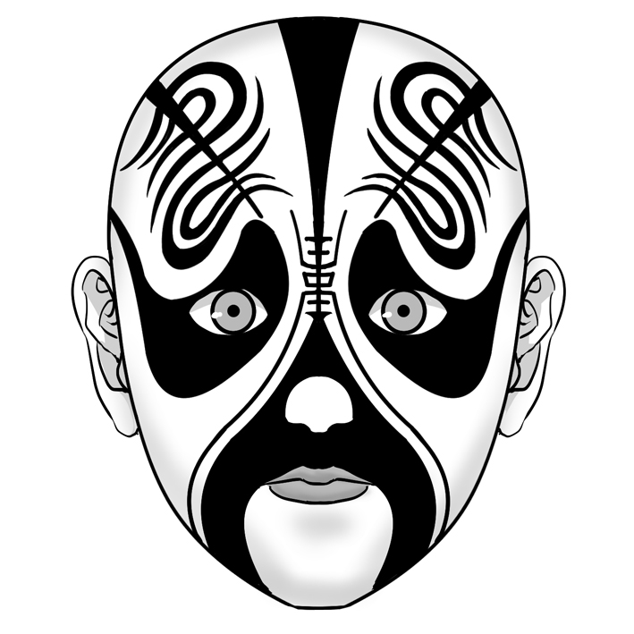
(A)劉邦 (B)張良 (C)項羽 (D)范增
36.（ ）小華想將〈鴻門宴〉改寫成一部小說，以下是他擬定的章節，請問何
者不符合《史記》中記錄的史實，應做修正？
(A)第一章：沛公先入關中引怒火，楚漢陣營勢均力敵
(B)第二章：項伯念舊情知恩圖報，張良重義忠心護主
(C)第三章：鴻門無好宴危機四伏，劉邦尿遁保全自身
(D)第四章：項羽婦人之仁失良機，沛公立斬洩密小人

37.（ ）依照下圖所示，①為三者交集，②～④為兩者交集。關於史書體例的判斷，何者敘述正確？
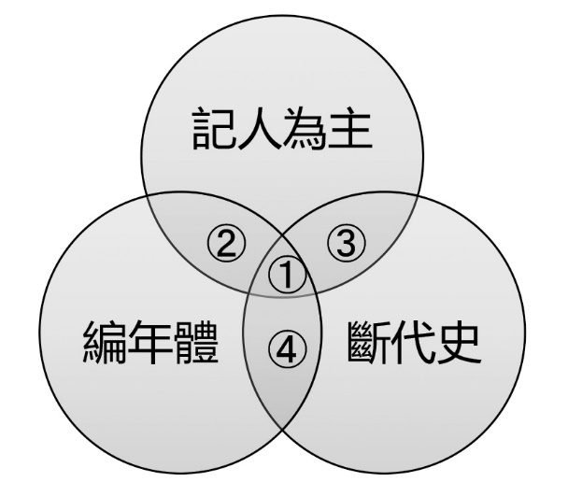
(A)《史記》、《國語》符合① (B)《戰國策》、《漢書》符合② (C)《三國志》、《資治通鑑》符合③ (D)《春秋》、《左傳》符合④
38（ ）依據下圖，判斷以下典籍交集處的共同關鍵詞，何者正確？
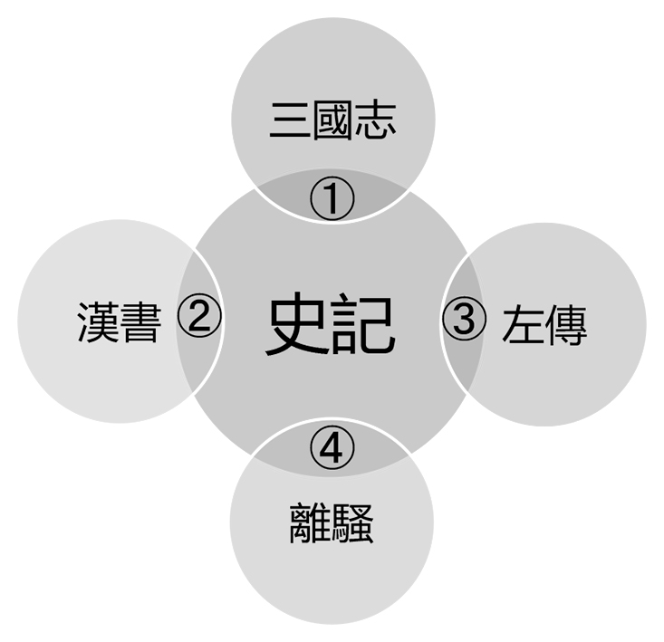
(A)①為通史 (B)②為正史 (C)③為編年體 (D)④為四大奇書
39（ ）(甲)萬古丹心盟日月，千年義氣表春秋 (乙)未劈曹顱千古恨，曾醫關臂一軍驚 (丙)天意欲興劉，到此英雄難用武 人心猶慕項，至今父老尚稱王 (丁)由仁居義，傳堯舜、禹湯、文武、周孔之道 知言養氣，充惻隱、羞惡、恭敬、是非之心 上引對聯各詠一歷史人物，若依序排列，正確的選項是： (A)關羽／扁鵲／項羽／孔子 (B)關羽／華陀／項羽／孟子 (C)文天祥／華陀／劉邦／孔子 (D)文天祥／扁鵲／劉邦／孟子
40（ ）依據下表的故事角色設定，推斷古代經典中的人物關係，最適當的敘述是：
導師（①是必備條件） | 伙伴（①是必備條件）
①傳授知識或技能，主角因此獲得啟發  ②有時會贈予主角重要或救命之物  ③不拘年紀，也可能是平庸、無德之人 | ①忠於主角，值得信賴  ②目標與主角相同，但地位或能力不如主角  ③有時會質疑主角，在衝突中提供建議
(A)《史記》中，樊噲是劉邦的伙伴 (B)《楚辭》中，漁父是屈原的導師 (C)《紅樓夢》中，薛寶釵是林黛玉的伙伴 (D)《儒林外史》中，胡屠戶是范進的導師
41. （ ）下列甲乙丙丁三段文字所歌詠的主題，依序應該是
甲、只有翅翼／而無身軀的鳥／在哭與笑之間／不斷飛翔
乙、現在／你是夏日裡／最快樂的／水聲了
丙、以濃濃的鄉愁來澆灌我吧！王維！九月九日，我是你山東兄弟們鬢邊的懷念，用我十字架的花冠來祝福，以我長長的脈絡來纏繞，用我殘破的邊緣來傷情。
(A)蝴蝶／蜻蜓／牽牛花(B)風箏／麻雀／菊花(C)喜鵲／夏蟬／柳絮(D)眉毛／青蛙／茱萸

- 多選題(共2題)
42. （ ）例如：「羅紈之盛，多於堤畔之草」，「多於堤畔之草」即「比堤
畔之草多」的意思。下列含有「於」的句子，屬於此種表意方式的是： (A)柏後凋於歲寒 (B)此非孟德之困於周郎者乎 (C)沛公曰：孰與君少長？良曰：長於臣 (D)是故弟子不必不如師，師不必賢於弟子 (E)秦、晉圍鄭，鄭既知亡矣。若亡鄭而有益於君，敢以煩執事

43.（ ）關於下列〈鴻門宴〉中文句的解析，敘述恰當的是： (A「沛公奉卮酒為壽，約為婚姻」，指劉邦與項伯結拜友好 (B)「君王為人不忍」，指項羽生性殘忍，殘暴無道又嗜殺戮 (C)「不者，若屬皆且為所虜」，范增認為若不擊殺劉邦，將被其所俘虜 (D)「臣請入，與之同命」句中「之」字為代詞，可指項莊，亦可指劉邦 (E)「大行不顧細謹，大禮不辭小讓」意同於「大處著眼，小處著手」
三、閱讀題組(5小題)
- 閱讀下文，回答第44－45題
友人見而謂之曰：四時之花，君能兼之；四季之樂，君能享之；此地不可以不名也。謂之「聚芳園」，可乎？然君究何修而得此樂也？夫人惟不滯於境之內者，斯可超於象之外。嘗見夫權門貴客，日坐錦堂，玩好滿前，氍毺*鋪地，以視君之茅舍柴扉，紙窗竹屋，不啻霄壤也；猶自營營於紛華靡麗之場，而戚戚於蘭麝帷帳之內，寤寐不釋，飲食不寧，究不知何時而樂也！（翟灝〈聚芳園記〉）
注釋：*氍毺：毛織的地毯。
44.（ ） 依據上文，友人認為作者能享庭園之樂，主要原因在於： (A)怡然自得，不役於物 (B)花開四季，群賢畢至 (C)簞食瓢飲，有志於學 (D)遠離紅塵，遺世獨立
45.（ ） 文中「猶自營營於紛華靡麗之場」，主語「權門貴客」因數句之前已出現，故省去不提。下列畫底線的文句，何者使用相同的表意方式？ (A)項王、項伯東嚮坐；亞父南嚮坐，亞父者，范增也 (B)工之僑以歸，謀諸漆工，作斷紋焉；又謀諸篆工，作古窾焉 (C)貨惡其棄於地也，不必藏於己；力惡其不出於身也，不必為己 (D)觥籌交錯，起坐而諠譁者，眾賓懽也；蒼顏白髮，頹然乎其間者，太守醉也

- 閱讀下文，回答第46－48題
(甲)
主動而真誠的傾聽是領導者的必備條件。善於提出開放式的問題，要從對方的話語中擷取已有共識的部分，聽出言外之意，更重要的是找到彼此的歧見。領導者必須抱持開放的心態，對於溝通或爭論都泰然處之，接納截然不同的想法與觀點，甚至於挑戰心中的預設立場，才能以多樣化的思維，做出最有利於團隊的決策。
即使團隊發展順利，也應隨時準備迎接新挑戰。不斷微幅調整、有所成長的團隊，才有未來持續發展的可能，不能因有成而定型。因應團隊的計劃與發展，領導者必須時時吸收新的資訊與知識，不僅有助於檢討過去或現在的錯誤，也有助於增長智慧，磨練新能力。
然而，團隊計畫常會遇到阻礙與挫敗。領導者應有堅韌不撓的意志，對於未來抱持正面積極的態度，這並非過度樂觀、逃避現實，而是坦然承認失敗，踩著失敗經驗向上推進，不斷學習、自我改進，方能從中躍起，克服困難。領導者若能如此以身作則，對團隊成員而言是極大的激勵，能提振團隊士氣。
當團隊發展成大型組織，組織內部各團隊間的意見整合，有賴領導者的魄力與智慧。各部門的專業與立場不同，領導者應著力打造各部門間的溝通平臺，建立成員間的信任感，鼓勵勇於直言，才能促成觀念或技能的交流，破除隔閡。若直接將組織內部的矛盾或衝突顯露於外，不僅無法取得客戶認同，也等於給外敵可乘之機。
(乙)
沛公大驚曰：「為之奈何？」張良曰：「誰為大王為此計者？」曰：「鯫生說我曰：『距關，毋內諸侯，秦地可盡王也。』故聽之。」良曰：「料大王士卒，足以當項王乎？」沛公默然，曰：「固不如也，且為之奈何？」張良曰：「請往謂項伯，言：『沛公不敢背項王』也。」沛公曰：「君安與項伯有故？」張良曰：「秦時與臣游，項伯殺人，臣活之。今事有急，故幸來告良。」沛公曰：「孰與君少長？」良曰：「長於臣。」沛公曰：「君為我呼入，吾得兄事之。」張良出，要項伯。項伯即入見沛公。沛公奉卮酒為壽，約為婚姻，曰：「吾入關，秋毫不敢有所近，籍吏民，封府庫，而待將軍。所以遣將守關者，備他盜之出入與非常也。日夜望將軍至，豈敢反乎？願伯具言臣之不敢倍德也。」
46.（ ） 依據甲文，下列名人格言，何者符合文中認為好的領導者條件？
(甲)史帝芬．賈伯斯（Steve. Jobs）：求知若渴，虛心若愚
(乙)吉姆．羅恩（Jim. Rohn）：動機讓你開始，習慣能使你持續下去
(丙)松下幸之助：企業管理過去是溝通，現在是溝通，未來仍是溝通
(丁)約翰．麥斯威爾（John. Maxwell）：領導是當別人都在找藉口時，卻承擔責任
(戊)柯比．布萊恩（Kobe. Bryant）：每件負面的事──壓力、挑戰──都讓我更提升自己 (A)甲乙戊 (B)甲丙戊 (C)乙丙丁 (D)丙丁戊
47.（ ） 依據甲文，下列敘述何者與作者提出的觀點相符？ (A)無論透過道德影響或使用權術，領導者應建立個人的威信 (B)成功的組織應以維持既有成果為目標，避免變動造成損失 (C)作者所提出的領導者特質均能直接導向團隊的收益或利潤 (D)理想的領導者重視團隊內部的協調更甚於個人能力的展現
48.（ ） (乙)文中，劉邦所展現的領導者形象，呼應(甲)文中哪一項領導者特質？ (A)善於提問傾聽 (B)積極吸收新知 (C)提振團隊士氣 (D)消除內部隔閡
四、素養題(2小題)
49.（ ）根據溝通分析學派的看法，每個人都有三種不同的自我狀態──父母、成人、兒童（如下表），在與他人溝通的過程中，彼此所展現出來的主要狀態會影響溝通的流暢度。依此判斷以下〈鴻門宴〉中，張良與沛公在知道項羽意圖來襲之後的對話，分別展現出何種主要自我狀態類型？
類型 | 展現出的特質 | 舉例：〈鴻門宴〉
父母 | 一種是批判、命令型，常見用語是「你應該」、「你不能」；一種是照顧、體貼型，例如「你好好休息，我幫你……」。 | 張良曰：「誰為大王為此計者？」  （沛公）曰：「鯫生說我曰：『距關，毋內諸侯，秦地可盡王也。』故聽之。」  良曰：「料大王士卒，足以當項王乎？」  沛公默然，曰：「固不如也，且為之奈何？」
成人 | 運用理性客觀的角度分析事情，能夠就事論事、慎思明斷，話語開頭常用：「我的想法是」、「我個人認為」；有時較缺乏感性。
兒童 | 表達較直接，且偏向直覺、主觀，可能會給人不負責任、任性的感覺，常見用語是「我想」、「我要」、「我不知道」；有時也會順應他人想法，自主性較低。
(A)父母型／父母型 (B)成人型／成人型 (C)成人型／兒童型 (D)兒童型／父母型
50.（ ）小雅在閱讀古書時，對「野狐涎」這個詞彙感到好奇，上網查詢後找到以下兩則相關資料。根據資料，下列選項中的言論，何者最可能被認為是「野狐涎」？
(甲)何光遠《鑑戒錄．旌論衡》：「說法謾稱獅子吼，魅人多是野狐涎。」
(乙)曾敏行《獨醒雜志》：「汀人王捷……能使人隨所思想，一一有見，人故惑之。大抵皆南法，以野狐涎與人食而如此。」
(A)劉邦對項羽說：「我們當初同為懷王的臣子，有兄弟情誼，所以我的父親也是你的。今天如果你打算要殺他，請務必分我一杯羹。」 (B)項羽自認兵敗，在自刎前對敵軍將領呂馬童說：「我聽說劉邦以千金、萬邑懸賞我的項上人頭，畢竟你是我的同鄉，我現在就幫你這個忙吧。」 (C)呂公向劉邦敬酒：「我從年輕時便喜愛看相，人的面相我也看了不少，沒有一個像您一樣，來日必定大富大貴。我有個女兒，希望能讓她成為您的妻子。」 (D)說客聽聞項羽欲率楚軍東歸，不願在關中稱霸天下，嘆道：「放棄物產豐饒、具備天然屏障的關中實在不智。難怪有人說楚人不過是隻戴了帽子的猴子罷了。」

